แบบรายงานการประชุม/ฝึกอบรม/สัมมนา/ศึกษาดูงาน
หน่วยงาน โรงเรียนสาธิตมหาวิทยาลัยราชภัฏสวนสุนันทา
๑. ข้อมูลส่วนบุคคล
ชื่อ-สกุล นางสาวณัฐกาญจน์ แดงทองคำ ตำแหน่ง อาจารย์
กลุ่มบุคลากร ☑ สายวิชาการ สายสนับสนุนวิชาการ
๒. หลักสูตรหรือเรื่องที่เข้าร่วมประชุม/ฝึกอบรม/สัมมนา/ศึกษาดูงาน
อบรมเชิงปฏิบัติการ "การสร้างสื่อพร้อมใช้เพื่อการสอนภาษาไทยในยุคดิจิตัล"
๓. วิทยากรในการประชุม/ฝึกอบรม/สัมมนา/ศึกษาดูงาน
อาจารย์นิพาดา ไตรรัตน์ อาจารย์ณรงค์พล เอื้อไพจิตรกุล
๔. สถาบันหรือหน่วยงานที่จัดประชุม/ฝึกอบรม/สัมมนา/ศึกษาดูงาน
คณะครุศาสตร์ มหาวิทยาลัยราชภัฏสวนสุนันทา
๕. ระยะเวลาที่เข้ารับการประชุม/ฝึกอบรม/สัมมนา/ศึกษาดูงาน
วันที่ 7 มิถุนายน ๒๕๖๐
๖. งบประมาณที่ใช้ในการประชุม/ฝึกอบรม/สัมมนา/ศึกษาดูงาน
-
๗. วัตถุประสงค์ของการประชุม/ฝึกอบรม/สัมมนา/ศึกษาดูงาน
เพื่อให้ครูในกลุ่มสาระการเรียนรู้วิชาภาษาไทย ทั้งในระดับประถมศึกษาและมัธยมศึกษารู้จักและเข้าใจหลักการสร้างสื่อเพื่อการสอนภาษาไทยในยุคดิจิตัล ตลอดจนผลิตสื่อที่พร้อมใช้งานได้หลังจากอบรมเสร็จ ได้เรียนรู้การจัดทำสื่อการสอนโดยใช้แอพพลิเคชั่น เช่น kahoot! Aurasma
๘. สรุปเนื้อหาสาระของการประชุม/ฝึกอบรม/สัมมนา/ศึกษาดูงาน
อบรมเชิงปฏิบัติการ"การสร้างสื่อพร้อมใช้เพื่อการสอนภาษาไทยในยุคดิจิตัล" มีประเด็นการอบรม คือ สอนให้ครูใช้สื่อดิจิทัลในการจัดการเรียนการสอนซึ่งจะสอดคล้องกับการจัดการเรียนการสอนในปัจจุบันที่ต้องการให้มีการจัดการเรียนการสอนแบบ active learning ซึ่งการสอนรูปแบบนี้จะทำให้ผู้เรียนมีทักษะในการคิดสร้างสรรค์ได้อย่างเป็นรูปธรรม โดยใช้เทคโนโลยีที่ทันสมัยในการค้นคว้าหาความรู้ด้วยตนเอง
๙. ปัญหาอุปสรรคในการประชุม/ฝึกอบรม/สัมมนา/ศึกษาดูงาน
การเดินทางค่อนข้างไกล จากบ้านและที่ทำงาน รถติดและมีคนพลุกพล่าน ควรจัดให้มีการอบรมใกล้ๆเดินทางได้สะดวกกว่านี้
๑๐. ประโยชน์ที่ได้รับจากการประชุม/ฝึกอบรม/สัมมนา/ศึกษาดูงาน
:-ต่อตนเอง
ได้เรียนรู้การจัดทำสื่อการสอนโดยใช้แอพพลิเคชั่น เช่น kahoot! Aurasma

: - ต่อหน่วยงาน/มหาวิทยาลัย
เมื่อได้รับการอบรมแล้วทำให้เข้าใจหลักการสร้างสื่อเพื่อการสอนภาษาไทยในยุคดิจิตัล ตลอดจนผลิตสื่อที่พร้อมใช้งานได้หลังจากอบรมเสร็จ และได้เรียนรู้การจัดทำสื่อการสอนโดยใช้แอพพลิเคชั่น เช่น kahoot! Aurasma สามารถนำมาสอนนักเรียนและถ่ายทอดให้เพื่อร่วมงานเพื่อปรับใช้ในการทำงานและพัฒนาตนเองและหน่วยงานต่อไป
๑๑. เอกสารหรืออื่น ๆ ที่เกี่ยวข้องที่ได้รับจากการประชุม/ฝึกอบรม/สัมมนา/ศึกษาดูงาน
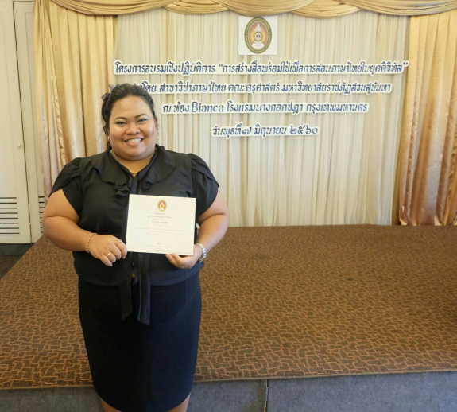
11.1 บันทึกข้อความการจัดอบรมเชิงปฏิบัติการเรื่อง "การสร้างสื่อพร้อมใช้เพื่อการสอนภาษาไทยในยุคดิจิทัล" 11.2 ถ่ายภาพกิจกรรม
11.3 เอกสารประกอบการอบรม
11.4 ดีวีดี สมุดบันทึก
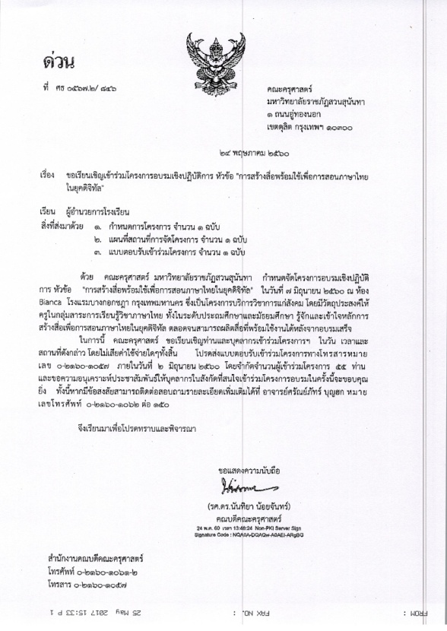

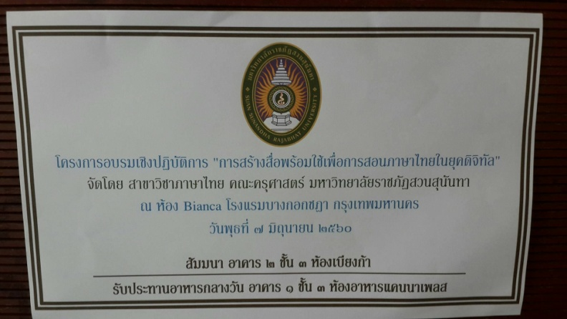

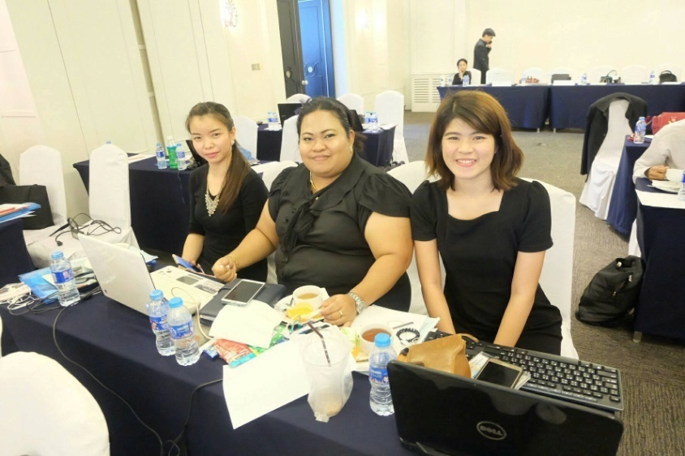
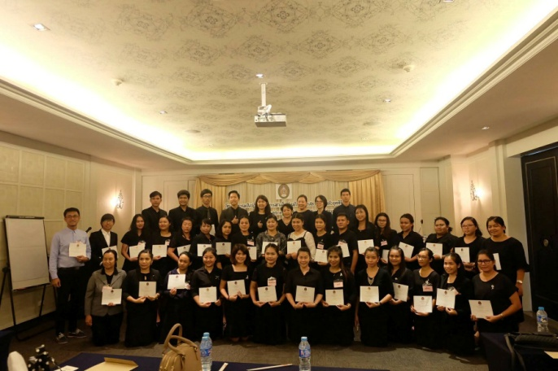

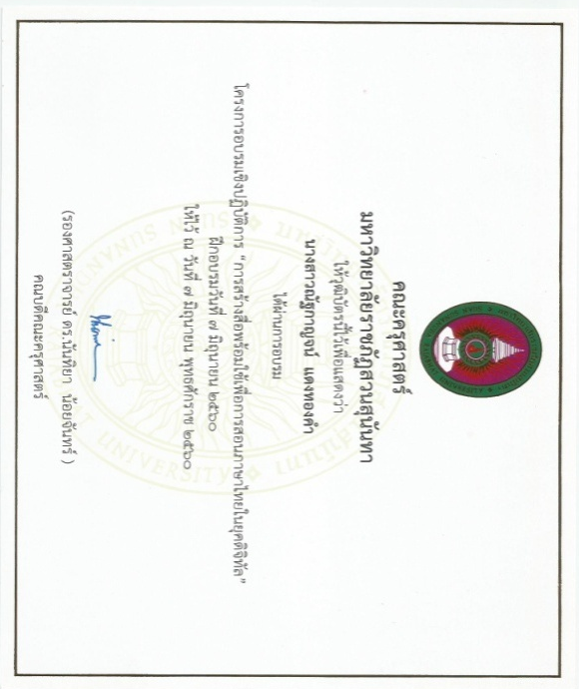
๑๒. สำเนาประกาศนียบัตร/วุฒิบัตรฯ ที่ได้รับจากการประชุม/ฝึกอบรม/สัมมนา/ศึกษาดูงาน

๑๓. ความคิดเห็นและข้อเสนอแนะ อื่น ๆ
-

(ผู้รายงาน).....................................................
(อาจารย์ณัฐกาญจน์ แดงทองคำ)
ตำแหน่งอาจารย์
ความคิดเห็นของผู้บังคับบัญชาชั้นต้น
..........................................................................................................................................................................................................................................................................................................................................................................................................................................................................................................................................

(ลงชื่อ)......................................................
(รองศาสตราจารย์ ดร.สมเกียรติ กอบัวแก้ว)
ผู้อำนวยการ

